TASG TGCh i gynhyrchu 4 cynllun
ar gyfer stamp diddorol.

Ar gyfer y dasg yma hoffwn i chi ddewis braslun, llun neu ddelwedd a grëwyd gennych ar eich testun.

Defnyddiwch unrhyw gyfrwng TGCh i ddatblygu'r braslun, llun neu ddelwedd gan gyfuno gydag arddull eich arlunydd.

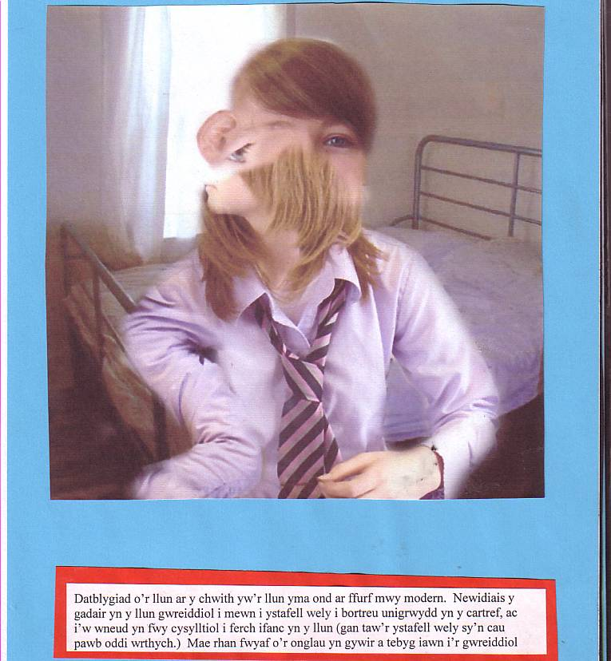
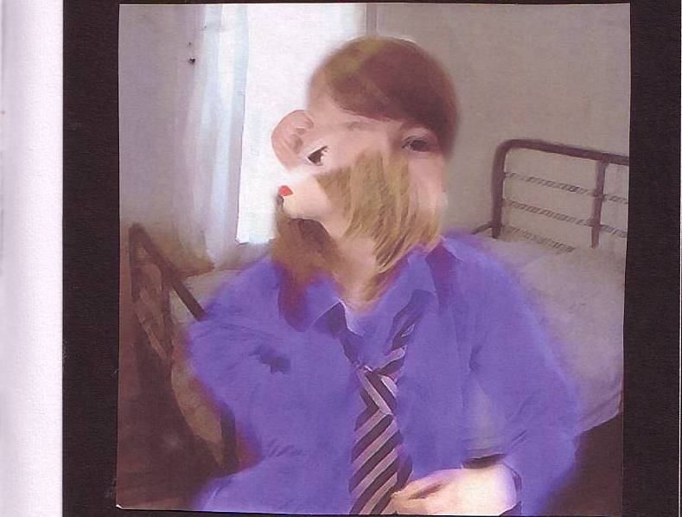
Dyma enghraifft isod o waith ar y testun Unigrwydd a ddatblygwyd gan ddefnyddio arddull Picasso. Yn gyntaf defnyddiwyd camera i dynnu llun ac yn ei addasu gyda meddalwedd photo-paint.

